BÀI THỰC HÀNH POWERPOINT

Dùng PowerPoint để soạn một bài trình chiếu để giới thiệu về bản thân.
Yêu cầu của bài thực hành
- Bài trình chiếu được lưu lên bộ nhớ ngoài với tên tệp là Bai1_Ho ten_Ma SV.pptx.
- Bài trình chiếu gồm 7 slide được đánh số trang và chọn tên tác giả là nội dung của tiêu đề dưới của các slide.
- Slide 1 gồm tiêu đề: “Giới thiệu về bản thân” viết bằng chữ nghệ thuật, phía dưới có đề tên tác giả. Ví dụ như sau:

- Slide 2 khái quát về nội dung sẽ được trình bày trong bài trình chiếu; gồm thông tin cá nhân, sở thích, thành tích học tập/công việc, quê quán.
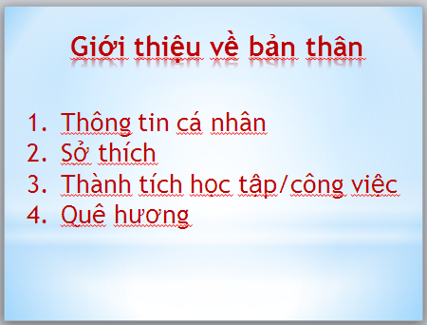
- Slide 3 có nội dung ghi trong hai cột: một cột chèn một bức ảnh của bản thân, một cột ghi các thông tin: Họ và tên, ngày tháng năm sinh, quê quán, khoa, lớp, trường đang học.

- Slide 4 có nội dung giới thiệu về sở thích bằng văn bản và có chèn hình ảnh hoặc bài hát minh họa cho sở thích.
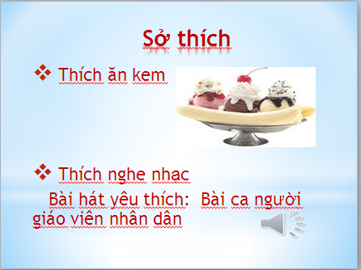
- Slide 5 có nộ dung giới thiệu về kết quả học tập là một bảng điểm học tập gồm năm cột với tiêu đề cột là: STT, Tên môn học, Điểm điều kiện, Điểm cuối kỳ, Điểm trung bình môn. Các tiêu đề này được căn giữa trong cột tương ứng. Các dữ liệu trong các cột STT, Điểm điều kiện, Điểm cuối kỳ, Điểm trung bình môn được căn lề giữa, còn các dữ liệu trong cột Tên môn học được căn lề đều hai bên.
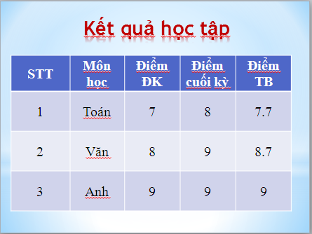
- Slide 6 có nội dung giới thiệu về quê quán
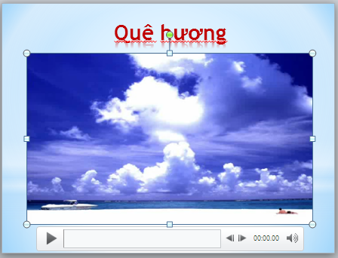
- Slide 7: Kết thúc bài giới thiệu hiển thị một lời chào với nội dung “Rất vui được làm quen với tất cả các bạn” viết bằng chữ nghệ thuật, và dùng công cụ vẽ hình trong PowerPoint để vẽ một hình mặt người cười.


